一、情况说明参照如下模板加盖公章

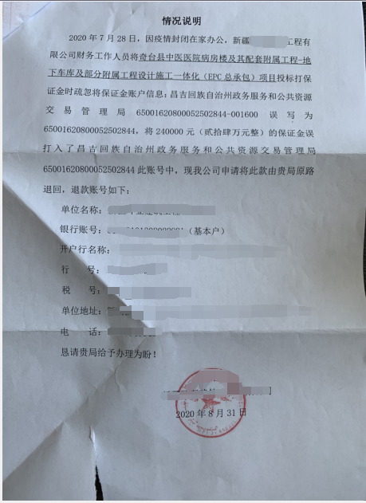

二、缴纳保证金电子回单加盖单位公章

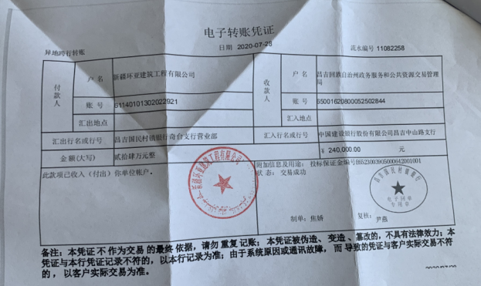

三、收据（必须带有票据监制章）加盖单位财务专用章

